Dodatek č. 1 ke Smlouvě na údržbu výtahu

uzavřený níže uvedenými smluvními stranami v souladu se zákonem č. 89/2012 Sb., občanský zákoník

Smluvní strany

Česká filharmonie
se sídlem Alšovo nábřeží 12, Praha 1, PSČ 110 00,
IČ: 00023264,
DIČ: CZ00023264,
zastoupená Davidem Marečkem, generálním ředitelem
(dále jen „objednatel“)

a

VÝTAHY SCHMITT+SOHN s.r.o.
se sídlem Jenišov 116, 362 11 Karlovy Vary
IČ: 25218883
DIČ: CZ225218883
Zastoupená Antonínem Jarošem, jednatelem

(dále jen „zhotovitel“)
(společně dále též „smluvní strany“)

uzavírají Dodatek č. 1 (dále jen „dodatek“) ke Smlouvě na údržbu výtahu ze dne 31. 12. 2015
(dále jen „Smlouva“)

I.
Předmět a účel dodatku

- Smluvní strany uzavřely dne 31. 12. 2015 Smlouvu o vedení mzdového účetnictví a další činnosti.

- Součástí Smlouvy byla inflační doložka dle čl. 7.10 v tomto znění:

Změna roční paušální ceny dle bodu 7.1 bude upravena dle indexu zvýšení spotřebitelských cen v České republice dle úředního údaje (ČSÚ). Tato změna bude objednateli vždy písemně oznámena. Daň z přidané hodnoty ceny předmětu smlouvy se řídí vždy posledně platným zákonem. Při změně zákona o DPH má zhotovitel právo a povinnosti účtovat a fakturovat DPH v souladu s touto změnou.

- Vzhledem k tomu, že v roce 2024 došlo oproti roku 2023 k nárůstu indexu spotřebitelských cen dle Českého statistického úřadu (dále jen „inflace“) ve výši 10,7 %, smluvní strany se dohodly na aktivaci předmětné inflační doložky.

- Ode dne 1. 2. 2024 bude cena činností dle čl. 7.1 Smlouvy navýšena o inflaci ve výši 10,7 %. Cena je nově stanovena v rozpisu dílčích cen uvedeném níže:

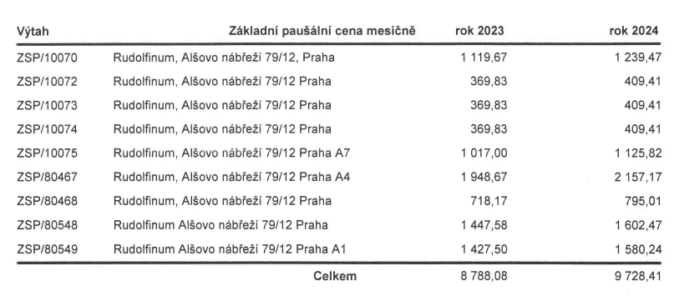
II.
Společná ustanovení

- Ostatní ustanovení Smlouvy jsou nedotčená a zůstávají v platnosti v původním znění.

- Tento dodatek je vyhotoven ve dvou stejnopisech, z nichž každá smluvní strana obdrží jeden stejnopis.

- Smluvní strany si tento dodatek řádně přečetly, prohlašují, že je projevem jejich svobodné a vážné vůle, že nebyl sjednán v tísni, ani za nápadně nevýhodných podmínek, a že s jeho obsahem souhlasí, což potvrzují zástupci smluvních stran svými vlastnoručními podpisy.

- Tento dodatek nabývá platnosti dnem podpisu oprávněnými zástupci obou smluvních stran. Ve vztahu k účinnosti dodatku smluvní strany berou na vědomí a výslovně prohlašují, že jsou jim známy účinky zákona č. 340/2015 Sb., o zvláštních podmínkách účinnosti některých smluv, uveřejňování těchto smluv a o registru smluv (zákon o registru smluv), ve znění pozdějších předpisů, ve vztahu k účinnosti tohoto dodatku, tedy že nabývá účinnosti dnem uveřejnění v registru smluv. Příslušné uveřejnění zajistí objednatel, při plné součinnosti ze strany dodavatele.

V Karlových Varech dne V Praze dne 22.2. 2024

za zhotovitele za objednatele

____________________________ ____________________________
Antonín Jaroš, David Mareček
jednatel generální ředitel

Za správnost ručí: Radomír Stöhr, správa

Kontroloval: Lukáš Duchek, vedoucí oddělení ISR

